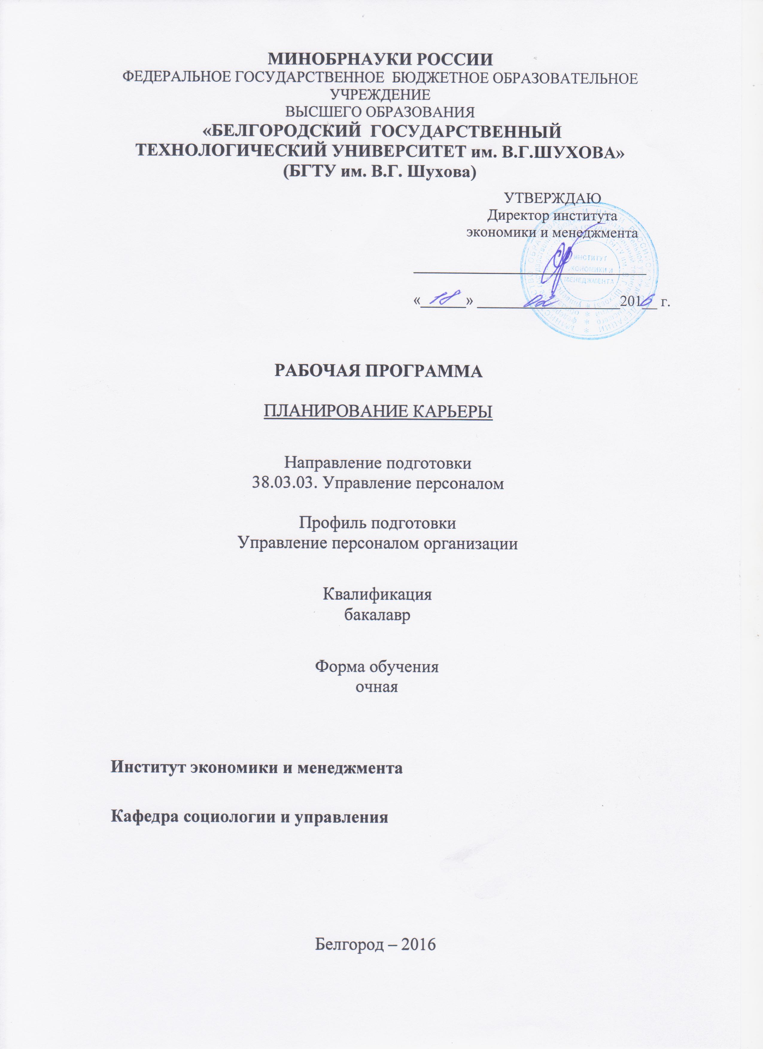

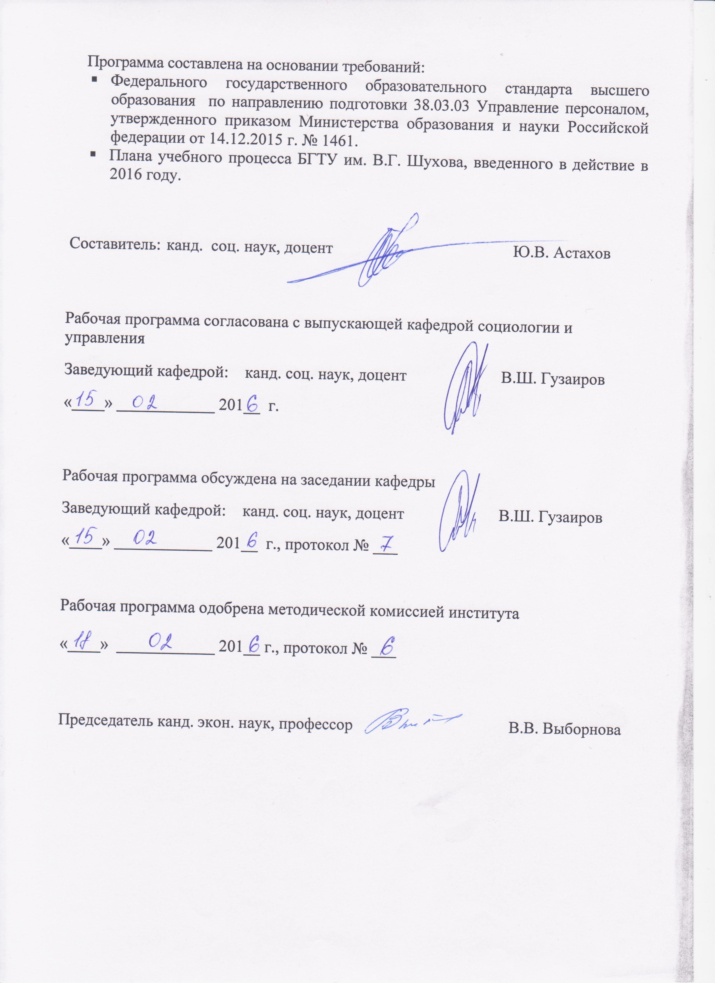

- ПЛАНИРУЕМЫЕ РЕЗУЛЬТАТЫ ОБУЧЕНИЯ ПО ДИСЦИПЛИНЕ

Формируемые компетенции |  |  | Требования к результатам обучения
№ | Код компетенции | Компетенция | Требования к результатам обучения
Профессиональные
1. | ПК-4 | Знание основ социализации, профориентации и профессионализации персонала, принципов формирования системы трудовой адаптации персонала, разработки и внедрения программ трудовой адаптации и умение применять их на практике. | В результате освоения дисциплины обучающийся должен  Знать:  - основы социализации, профориентации и профессионализации персонала;  - принципы формирования системы трудовой адаптации персонала.  Уметь:  - разрабатывать программы трудовой адаптации персонала;  - оценить систему трудовой адаптации персонала.  Владеть:  - навыками процесса социализации, профориентации и профессионализации персонала;  - технологиями формирования трудовой адаптации персонала.
2. | ПК-6 | Знание основ профессионального развития персонала, процессов обучения, управления карьерой и служебно-профессиональным продвижением персонала, организации работы с кадровым резервом, видов, форм и методов обучения персонала и умение применять их на практике. | В результате освоения дисциплины обучающийся должен  Знать:  - основы профессионального развития персонала и управления им;  - технологии профессионального обучения и управления карьерой, служебно-профессионального продвижения персонала;  - особенности организации профессионального обучения на предприятиях различных форм собственности.  Уметь:  - выбирать эффективные формы и методы обучения персонала;  - оценивать эффективные формы и методы обучения персонала;  - оценивать эффективность профессионального обучения персонала;  – осуществлять на практике технологии работы с кадровым резервом.  Владеть:  - навыками использования на практике кадровых технологий, связанных с профессиональным развитием, обучением, служебно-профессиональным продвижением, управлением карьерой персонала;  - навыками организации, формирования и использования кадрового резерва;  - методами оценки эффективности профессионального обучения персонала.

- МЕСТО ДИСЦИПЛИНЫ В СТРУКТУРЕ ОБРАЗОВАТЕЛЬНОЙ ПРОГРАММЫ
Содержание дисциплины основывается и является логическим продолжением следующих дисциплин:

№ | Наименование дисциплины (модуля)
1. | Социология

Содержание дисциплины служит основой для изучения следующих дисциплин:

№ | Наименование дисциплины (модуля)
1. | Адаптация и развитие персонала
2. | Профессиональная адаптация
3. | Компьютерная диагностика профпригодности
4. | Социальное прогнозирование и проектирование
5. | Современные методы социального управления
6. | Социальный менеджмент
7. | Организационная культура
8. | Преддипломная практика
9. | Управление персоналом организации
10. | Психофизиология профессиональной деятельности
11. | Тренинг управления персоналом
12. | Организационное поведение

- ОБЪЕМ ДИСЦИПЛИНЫ

Общая трудоемкость дисциплины составляет 2 зач. единиц, 72 часа.

Вид учебной работы | Всего  часов | Семестр  № 3
Общая трудоемкость дисциплины, час | 72 | 72
Контактная работа (аудиторные занятия), в т.ч.: | 34 | 34
лекции | 17 | 17
лабораторные
практические | 17 | 17
Самостоятельная работа студентов, в том числе: | 38 | 38
Курсовой проект | - | -
Курсовая работа | - | -
Расчетно-графическое задания | - | -
Индивидуальное домашнее задание | - | -
Другие виды самостоятельной работы | 38 | 38
Форма промежуточная аттестация  (зачет) | зачет | зачет

СОДЕРЖАНИЕ ДИСЦИПЛИНЫ
4.1 Наименование тем, их содержание и объем

Курс 2 Семестр 3

№ п/п | Наименование раздела  (краткое содержание) | Объем на тематический раздел, по видам учебной нагрузки, час
№ п/п | Наименование раздела  (краткое содержание) | Лекции | Практические  и др. занятия | Лабора  торные занятия | Само  стоятель  ная  работа
1 | 2 | 3 | 4 | 5 | 6
РАЗДЕЛ 1. Основы социализации, профориентации и профессионализации персонала
- Социализация и профориентация персонала
1. | Сущность понятия «cоциализации» персонала. | 2 | 2 |  | 2,5
2. | Методы формирования основ социализации персонала | 1 | 1 |  | 2,5
3. | Роль профориентации в подготовке персонала в современных условиях | 1 | 1 |  | 2,5
ВСЕГО |  | 4 | 4 |  | 7,5
2. Принципы формирования системы трудовой адаптации персонала
1. | Роль принципов формирования системы трудовой адаптации персонала в организации | 1 | 1 |  | 2.5
2. | Сущность и содержание системы трудовой адаптации персонала | 1 | 1 |  | 2,5
3. | Программы трудовой адаптации персонала | 1 | 1 |  | 2,5
ВСЕГО |  | 3 | 3 |  | 7,5
РАЗДЕЛ 2. Технологии профессионального развития, обучения и управления
карьерой персонала
3. Основы профессионального развития персонала
1. | Технологии профессионального развития персонала в организации | 1 | 1 |  | 2,5
2. | Управление профессиональным развитием персонала в организации | 1 | 1 |  | 2,5
3. | Основные предпосылки формирования профессионального развития персонала в организации | 1 | 1 |  | 2,5
ВСЕГО |  | 3 | 3 |  | 7,5
- Технологии профессионального обучения и управления карьерой персонала
1. | Обучение персонала: сущность, цели, виды, процесс. | 1 | 1 |  | 2,5
2. | Формы и методы планирования профессионального обучения персонала | 1 | 1 |  | 2,5
3. | Управление карьерой персонала: новые требования и возможности. | 1 | 1 |  | 2,5
ВСЕГО |  | 3 | 3 |  | 7,5
- Особенности организации профессионального обучения персонала в организациях
1. | Роль профессионального обучения персонала в организации | 2 | 2 |  | 3,0
2. | Планирование и подготовка кадрового резерва | 1 | 1 |  | 3,0
3. | Технологии профессионального обучения персонала в организациях | 1 | 1 |  | 2,0
ВСЕГО |  | 4 | 4 |  | 8,0
ИТОГО |  | 17 | 17 |  | 38

4.2. Содержание практических (семинарских) занятий

Курс 2 Семестр 3
№ п/п | Наименование  раздела дисциплины | Тема практического (семинарского) занятия | К-во часов | К-во часов СРС
семестр № 3
1. | Основы социализации, профориентации и профессионализации персонала | Сущность понятия «cоциализации» персонала. Методы формирования основ социализации персонала. Роль профориентации в подготовке персонала в современных условиях | 4 | 4
2. | Принципы формирования системы трудовой адаптации персонала | Роль принципов формирования системы трудовой адаптации персонала в организации. Сущность и содержание системы трудовой адаптации персонала. Программы трудовой адаптации персонала и оценка системы трудовой адаптации персонала. | 3 | 3
3. | Основы профессионального развития персонала | Технологии профессионального развития персонала в организации. Управление профессиональным развитием персонала в организации. Основные предпосылки формирования профессионального развития персонала в организации | 3 | 3
4. | Технологии профессионального обучения и управления карьерой персонала | Обучение персонала: сущность, цели, виды, процесс. Формы и методы планирования профессионального обучения персонала. Управление карьерой персонала: новые требования и возможности. Оценка эффективности профессионального обучения персонала. | 3 | 3
5. | Особенности организации профессионального обучения персонала в организациях | Роль профессионального обучения персонала в организации. Планирование и подготовка кадрового резерва. Технологии профессионального обучения персонала в организациях | 4 | 4
ИТОГО: |  |  | 17 | 17

- ФОНД ОЦЕНОЧНЫХ СРЕДСТВ ДЛЯ ПРОВЕДЕНИЯ ТЕКУЩЕГО КОНТРОЛЯ УСПЕВАЕМОСТИ, ПРОМЕЖУТОЧНОЙ АТТЕСТАЦИИ ПО ИТОГАМ ОСВОЕНИЯ ДИСЦИПЛИНЫ

5.1. Перечень контрольных вопросов (типовых заданий)

№ п/п | Наименование  раздела дисциплины | Содержание вопросов (типовых заданий)
1. | Основы социализации, профориентации и профессионализации персонала | - Сущность понятия социализации персонала организации  - Сущность понятия профориентации.  - Сущность понятия профессионализации.  Тестовые задания:  - Управления деловой карьерой персонала организации осуществляется:  - в интересах государства, региона, муниципального образования;  - в интересах организации;  - в интересах работника;  - как в интересах организации, так и в интересах ее работников.  - Основной целью управления деловой карьерой персонала является:  - мотивация;  - изменение профессиональных навыков, способностей, квалификационных возможностей;  - повышение деловой квалификации через получение магистерской степени, второго высшего образования, переобучения;  - поступательное продвижение личности (специалиста) в какой-либо сфере управленческой деятельности.
2. | Принципы формирования системы трудовой адаптации персонала | - Сущность формирования системы трудовой адаптации персонала в организации.  - Охарактеризуйте основные направления программы трудовой адаптации персонала.  - Оценка системы трудовой адаптации персонала.
3. | Основы профессионального развития персонала | - Роль технологий профессионального развития персонала в организации.  - Охарактеризуйте основные направления управления профессиональным развитием персонала.
4. | Технологии профессионального обучения и управления карьерой персонала | - Назовите основные технологии профессионального обучения.  - Сущность управления карьерой персонала: новые требования и подходы.  - Роль оценки эффективности профессионального обучения персонала.
5. | Особенности организации профессионального обучения персонала в организациях | - Охарактеризуйте основные направления профессионального обучения персонала в организации.  - Технологии профессионального обучения персонала.  - Практика планирования и подготовки кадрового резерва.

  - Перечень вопросов к зачету

- Концептуальные основы социализации персонала.
- Роль профориентации в подготовке персонала.
- Дайте определение профессионализации персонала.
- Суть процесса управления карьерой.
- Сущность и содержание управления карьерой.
- Дайте краткую характеристику этапов процесса управления карьерой.
- Действия по управлению карьерой персонала.
- Роль планирования карьеры и реализации карьерных планов.
- Перечислите цели и задачи планирования карьеры персонала.
- Адаптация персонала и ее роль в организации.
- Суть формирования системы трудовой адаптации персонала.
- Особенности планирования управления карьерой персонала в организации.
- Разница между планированием персонала и планированием карьеры.
- Опишите процесс планирования управления карьерой персонала в современных российских организациях в XXI веке.
- Сущность и содержание понятия мотивация.
- Сущность и содержание понятия стимулирование.
- Влияние мотивации и стимулирования управления карьерой персонала.
- Механизм мотивации и стимулирования управления карьерой персонала.
- Отличие позитивной мотивации от негативной.
- Опишите основные содержательные и процессуальные теории мотивации.
- Главные элементы мотивации карьеры.
- Выделите ценностные факторы, влияющие на развитие карьеры персонала.
- Раскройте понятия следующих методов: экономического, постановки целей, проектирования и перепроектирование труда, обогащения работ, соучастия персонала в управлении в современных системах мотивации и стимулирования персонала.
- Что включает в себя деловая карьера.
- Охарактеризуйте виды деловой карьеры.
- Типы деловой карьеры.
- Роль управления и планирования деловой карьеры персонала.
- Особенности деловой карьеры. Объясните на примерах.
- Охарактеризуйте новые модели планирования управления деловой карьерой в государственной и муниципальной службе.
- Назовите основные предпосылки формирования деловой карьеры как системы. Являются ли эти предпосылки элементами такой системы в последствии?

Критерии оценки обучающегося на зачете:
– оценка «зачтено» выставляется студенту, если он демонстрирует полноту представлений по обсуждаемым вопросам в области управления персоналом организации, планирования карьеры, включая знания о истории вопроса и современного состояния (основные подходы, исследования в данной области), способность соотносить теоретические положения и их практическое применение. Кроме того, студент продемонстрировал высокое умение поддерживать профессиональный диалог, в том числе аргументировать свою позицию на высоком профессиональном уровне;
– оценка «зачтено» выставляется студенту, если он демонстрирует знания в области управления персоналом организации, планирования карьеры, ориентирован в истории вопроса и представлении о практическом использовании знаний в данной сфере. Кроме того, студент продемонстрировал хорошее умение поддерживать профессиональный диалог, в том числе аргументировать свою позицию на хорошем профессиональном уровне;
– оценка «зачтено» выставляется студенту, если он демонстрирует знание основ в области управления персоналом организации, планирования карьеры, но при этом затрудняется в раскрытии прикладных аспектов в вышеназванной сфере. Кроме того, студент продемонстрировал умение поддерживать профессиональный диалог, в том числе аргументировать свою позицию на среднем (достаточном) профессиональном уровне;
– оценка «не зачтено» выставляется студенту, если он затрудняется определить основные понятия, связанные с управлением персоналом организации, планированием карьеры. Знания носят фрагментарный, несистематизированный характер. Кроме того, студент продемонстрировал недостаточное умение (или не смог) поддерживать профессиональный диалог, в том числе по аргументации своей позиции.

- ОСНОВНАЯ И ДОПОЛНИТЕЛЬНАЯ ЛИТЕРАТУРА

6.1. Перечень основной литературы

1. Планирование и управление карьерой персонала в системе муниципальной службы / сост. Ю.В. Астахов. – Белгород: ООО «Эпицентр», 2016. – 28 с.
2. Актуальные проблемы планирования и управления карьерой персонала / Сб. научных работ студентов-бакалавров / под ред. Ю.В. Астахова, В.Ш. Гузаирова. – Белгород: ООО «Эпицентр», 2018. – 64. с.
3. Кибанов, А.Я. Кадровая политика и стратегия управления персоналом : учеб. практ. пособие для студентов вузов, обучающихся по специальности «Упр. Персоналом» и «Менеджмент орг.» / А. Я. Кибанов. - Москва : Проспект, 2014. - 60 с.

6.2. Перечень дополнительной литературы

- Дейнека, А. В. Управление персоналом [Электронный ресурс] : учеб. для студентов вузов, обучающихся по группе специальностей «Экономика и упр.» / А. В. Дейнека. - Электрон. текстовые дан. - М. : Дашков и К, 2010. - 1 on-line. - Загл. с титул. экрана. Режим доступа : https://elib.bstu.ru/Reader/Book/8994
- Кодин, В. Н. Как работать над управленческим решением. Системный подход : учеб. пособие / В. Н. Кодин, С. В. Литягина. - Москва : КНОРУС, 2014. - 189 с.
- Ламбен, Ж. -Ж. Менеджмент, ориентированный на рынок = Market-driven management : учеб. для слушателей, обучающихся по программе «Мастер делового администрирования» / Ж. -Ж. Ламбен, Р. Чумпитас, И. Шулинг. - 2-е изд. - М. ; СПб. ; Нижний Новгород : Питер, 2012. - 720 с.
- Лукьянова, Т. В. Управление персоналом: теория и практика. Психофизиология профессиональной деятельности и безопасность труда персонала : учеб. - практ. пособие для студентов вузов, обучающихся по специальностям «Упр. Персоналом» и «Менеджмент орг.» / Т. В. Лукьянова, Т. В. Сувалова, С. И. Ярцева ; ред. А. Я. Кибанова ; Гос. ун-т упр. - Москва : Проспект, 2012. - 72 с.
- Граждан, В. Д. Социология управления [Электронный ресурс] : учеб. для студентов вузов / В. Д. Граждан. - 3-е изд., перераб. и доп. - Электрон. текстовые дан. - М. : Юрайт, 2011. - 1 on-line. - Загл. с титул. экрана. Режим доступа : https://elib.bstu.ru/Reader/Book/8279
- Островский, Э. В. Психология управления : учеб. пособие для студентов вузов / Э. В. Островский. - М. : «ИНФРА-М». - [Б. м.] : Вузовский учебник, 2011. - 248 с.

6.3. Перечень интернет ресурсов

1. www.rostrud.ru – Федеральная служба по труду и занятости.
2. www.ht.ru – HR-лаборатория.
3. www.hrm.ru; www.begin.ru – Ассоциация специалистов по персоналу.
4. www.hr-zone.net – Портал по персоналу.
5. http://www.podborkadrov.ru/ – Сообщество менеджеров по подбору персонала.
6. http://www.top-personal.ru – Журнал «Управление персоналом».
7. http://www.hr-liga.ru – Информационный портал «Человеческие ресурсы».
8 www.biblioclub.ru – Справочник кадровика. Полное практическое руководство.

7. МАТЕРИАЛЬНО-ТЕХНИЧЕСКОЕ И ИНФОРМАЦИОННОЕ ОБЕСПЕЧЕНИЕ

Лекционные занятия – поточная аудитория, оснащённая меловой доской и специализированной мебелью.
Практические (семинарские) занятия – специализированные аудитории, оснащённые меловой доской, специализированной мебелью, комплектом презентационного оборудования: ноутбук Lenovo G50-30 (Intel Celeron N240); мультимедийный проектор Acer XD1280D; переносной экран, с предустановленным лицензионным программным обеспечением: Microsoft Office 2013 (№31401445414), Microsoft Windows 7 (№63-14к), Kaspersky Endpoint Security 10 (№17E0170707130320867250).
Самостоятельная работа студентов обеспечивается научной, учебной, учебно-методической литературой в методическом кабинете кафедры социологии и управления ГУК №318, научно-технической библиотеке БГТУ им. В.Г. Шухова, с предоставлением рабочих мест, оборудованных персональными компьютерами и ноутбуками, подключенными к электронной информационно-образовательной среде университета. Самостоятельная работа студентов обеспечивается участием в программах Microsoft DreamSpark/Imagine (№52031/МОС 2793) и Office 365 (E04002C51M) с возможностью бесплатной загрузки лицензионного программного обеспечения.





Приложение 1

МЕТОДИЧЕСКИЕ РЕКОМЕНДАЦИИ ПО ОРГАНИЗАЦИИ ИЗУЧЕНИЯ ДИСЦИПЛИНЫ

«Планирование карьеры» представляет собой программу базовой (общепрофессиональной) части подготовки бакалавров по специальности 38.04.03. «Управление персоналом организации», «Планирование карьеры».
Целями дисциплин являются:
- получение знаний в области планирования и управления карьерой персонала;
- приобретение умений в использовании принципов и кадровых технологий, успешно решать проблемы в области управления персоналом организации;
- овладение навыками и технологиями организации на практике механизма планирования карьеры в организациях, независимо от организационно-правовой формы собственности.
Основными задачами курса являются изучение проблем, связанных с планированием и управлением деловой карьеры персонала в организации, знание основ социализации, профориентации и профессионализации персонала, принципов формирования системы трудовой адаптации и развития персонала, управления карьерой, организации работы с кадровым резервом, видов, форм и методов обучения персонала.
Дисциплина «Планирование карьеры», представляет собой неотъемлемую составную часть подготовки студентов по направлению «Управление персоналом организаций».
Целью изучения дисциплины является формирование у будущих специалистов теоретических знаний и практических навыков по способам и методам управления персоналом, планированию карьеры, а также по использованию кадровых технологий в организациях. В процессе изучения дисциплины происходит систематизация знаний о формах, методах, технологиях управления персоналом и планирования карьеры.
Подготовку к практическим занятиям необходимо осуществлять в соответствии с поставленными целями, их значимостью, основываясь на содержании и вопросах, поставленных в лекции преподавателем и приведенных в планах и заданиях к практическим занятиям.
В учебниках и учебно-методических пособиях, представленных в списке рекомендуемой литературы, содержатся возможные ответы на поставленные вопросы. Инструментами освоения учебного материала является основные термины и понятия, составляющие категориальный аппарат дисциплины. Их осмысление, запоминание и практическое использование является обязательным условием овладения дисциплины.
Для более глубокого изучения дисциплины при подготовке рефератов и выступлений необходимо ознакомиться с публикациями в периодических правовых изданиях и в СМИ. Поиск и подбор таких изданий, статей, материалов и монографий осуществляется на основе библиографических указаний и предметных каталогов.
Изучение каждой темы следует завершать выполнением практических заданий, ответами на вопросы и тесты. Для обеспечения систематического контроля изучаемого материала следует пользоваться перечнем справочных материалов.
Раздел 1. «Основы социализации, профориентации и профессионализации персонала».
В данном разделе рассматриваются наиболее фундаментальные понятия дисциплины. Сущность понятия «социализация», методы формирования основ социализации персонала. Роль профориентации в подготовке персонала в современных условиях. Важным является также уяснение принципов формирования и содержания системы трудовой адаптации персонала в организации. Важно владеть терминами и понятиями деловая карьера, мотивы карьеры, виды карьеры, цели управления карьерным развитие сотрудников.
В данном разделе важно показать студентам особенности и значение понятий социализация, профориентация и профессионализация персонала. Также необходимо обратить внимание на существующие закономерности, принципы и методы управления системой трудовой адаптации персонала в организации.
Необходимо также уяснить технологический процесс, связанный с управлением карьерой, особенности управления карьерой и краткую характеристику этапов.
Термины и понятия: этапы карьеры, особенности планирования управления карьерными процессами, сущность и содержание управления карьерой, подготовка резерва руководителей.
Особое внимание следует уделить усвоению основных категорий и характеристикам современных проблем управления персоналом, планирования персоналом, что позволит осуществлять процесс управления на осмысленном уровне.
Кроме того, необходимо донести до студента смысл современного управления, его особенности, а также выделить этико-психологические аспекты делового общения в коллективе, что способствует формированию личности в сложнейшем социальном мире.
Рекомендуется дать студентам задание подготовить рефераты о концептуальных основах социализации персонала; о сущности и содержании управления карьерой; о роли трудовой адаптации персонала и ее значении в организации; о формах и методах построения системы управления персоналом.
На практических занятиях целесообразно обсудить вопросы, обозначенные в перечне практических (семинарских) занятий.
Осуществлять проверку усвоения основных понятий, закономерностей и механизмов эффективнее всего в форме опросов (предпочтительно, групповых).
Раздел 2. «Технологии профессионального развития, обучения и управления карьерой персонала».
Данный раздел посвящен организации профессионального развития, профессионального обучения и управления карьерой персонала.
При изучении данного материала необходимо обратить внимание на то. Что профессиональное развитие – это совершенствование кадров (персонала) в служебно-квалификационном и должностном отношении. Профессиональное развитие персонала складывается из знаний, навыков и умений и, прежде всего, из уровня профессионального образования.
Особо при изложении технологий профессионального развития и обучения следует обратить внимание на то, что профессиональное развитие персонала осуществляется на базе стратегии и кадровой политики организации. Управление карьерой персонала обусловлено способностью специалиста адаптироваться к быстро меняющимся условиям организационной и окружающей среды; принятием специалистом ответственности за развитие карьеры на себя; постоянным стремлением к самообразованию.
Также на практических занятиях целесообразно обсудить технологии планирования карьеры и реализацию карьерных планов. При этом следует обратить внимание на место и роль планирования карьеры в деятельности молодых специалистов в организации.
Термины и понятия: кадровая технология, технологии управления, кадровое планирование управления карьерой, набор персонала, кадровый менеджмент, теоретико-методологические и организационно-методические основы, технологии планирования карьеры персонала, алгоритм планирования.
Рекомендация: дать студентам задание подготовить рефераты по следующим темам: технологии управления персоналом организации; технологии профессионального развития персонала; управление служебно-профессиональным продвижением персонала; управление карьерой персонала в организации.
На практических занятиях целесообразно обсудить вопросы, обозначенные в перечне практических (семинарских) занятий.
Рекомендуется на практических занятиях по темам разделов использовать игровые формы, такие, как ролевые и ситуационные игры, особое внимание при этом уделяя формированию навыков освоения дисциплины «Планирование карьеры».
В ходе практических занятий целесообразно применять метод анализа ситуаций, что позволяет формировать и закреплять навыки самоанализа.
Усвоение учебного материала целесообразно контролировать в ходе устных опросов и промежуточной аттестации студентов.
По завершению изучения каждого раздела целесообразно провести промежуточное тестирование.
Итоговый контроль по изучению дисциплины осуществляется в ходе устного зачета. Перед итоговым контролем необходимо провести консультацию

